

软件工程实验报告

|  |  |  |  |
| --- | --- | --- | --- |
| 题目 | 实验二 在线图书管理系统概要设计 | | |
|  |  | | |
|  |  |  |  |
| 学院 |  | 年级 |  |
| 专业 |  | 学号 |  |
| 姓名 |  | | |
| 指导老师 | 刘坤 | | |

2025年 月 日

实验二 在线图书管理系统概要设计

**一、实验目的**

了解:概要设计原理、过程;

熟悉:面向数据流设计方法;

掌握:概要设计工具，数据库设计。

**二、实验原理及要求**

1.实验原理:总体设计原理、面向数据流设计方法。

2.实验要求:使用面向数据流设计方法设计在线图书管理系统结构，画出系统层次结构图，设计出数据库结构。

**三、实验仪器设备**

PC 机、Win 7 以上环境、Office 2010、Visio2010 软件。

**四、实验步骤**

1.参照软件需求规格说明书，从数据流图出发设想完成系统功能的合理方案;

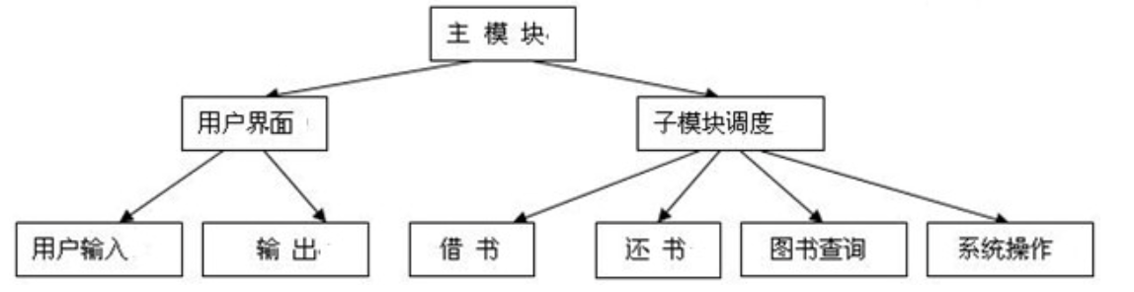2.进行划分系统功能模块，确定软件由哪些模块组成以及这些模块之间的动态调用关系:

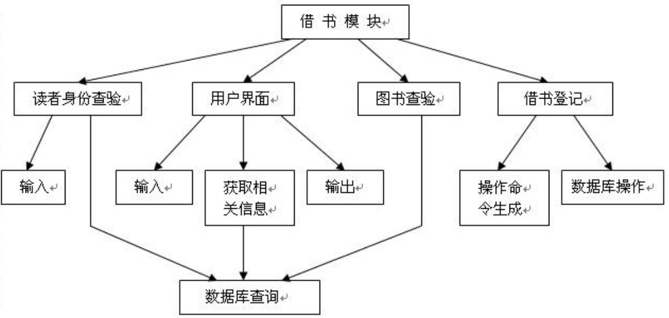对借书、还书模块进行细化:

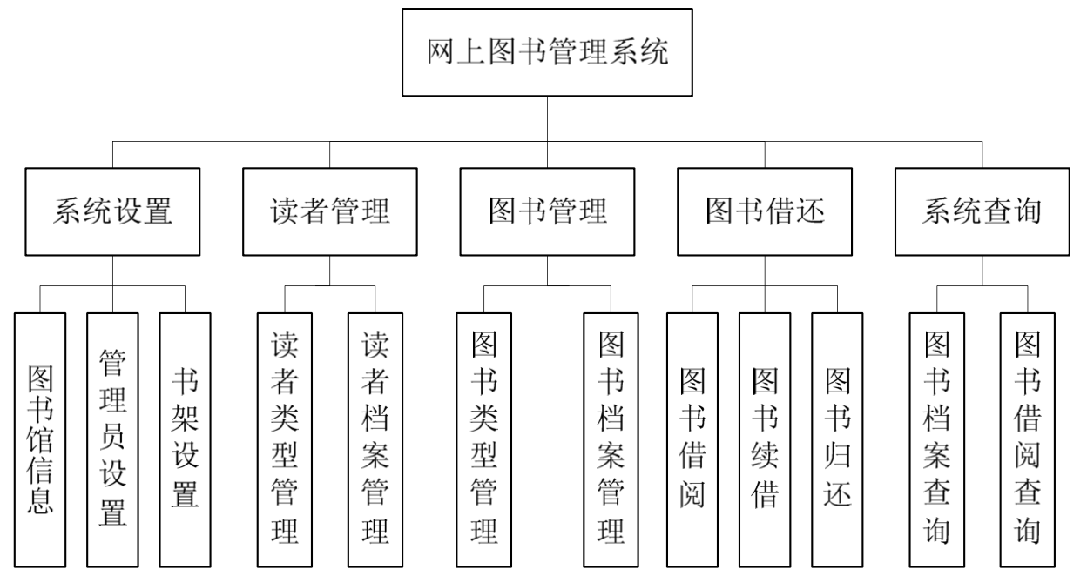3.利用Visio 2010画出系统的层次结构图:

4.设计系统数据库结构:

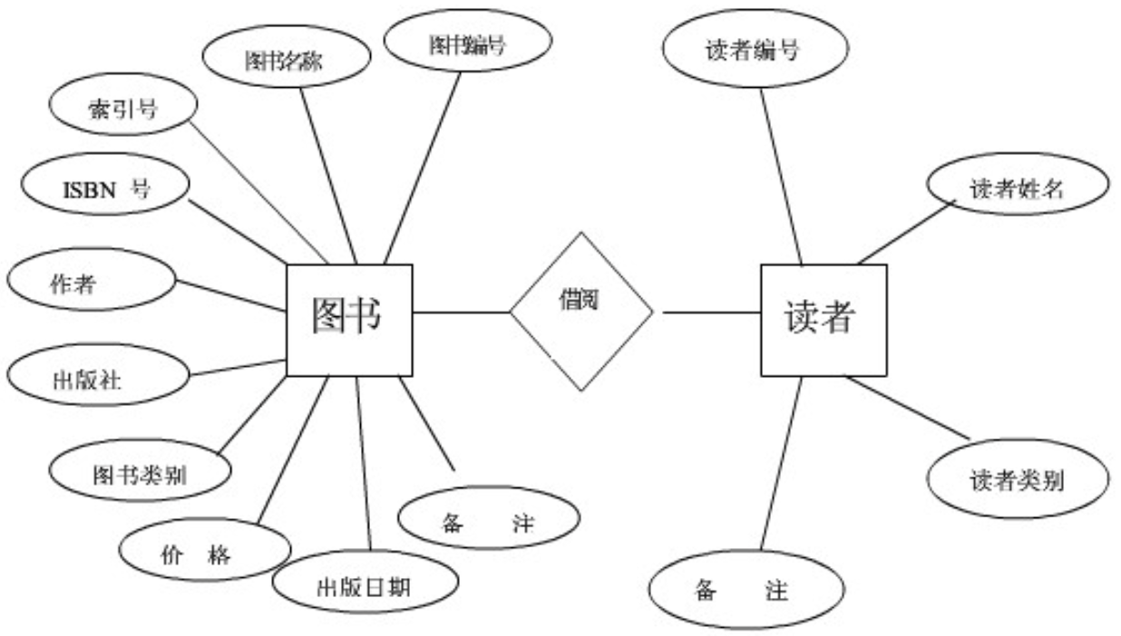(1)数据库概念设计:

(2)数据库逻辑结构设计**:**

在设计完整数据库实体 E-R 图之后，需要根据实体 E-R 图设计数据表结构。设计有 图书借阅表、图书信息表、图书馆类型信息表、读者信息表、读者类型信息表;

表 tb_bookBorrow 用于保存所有已借阅图书的信息，该表的结构如表 1 所示:

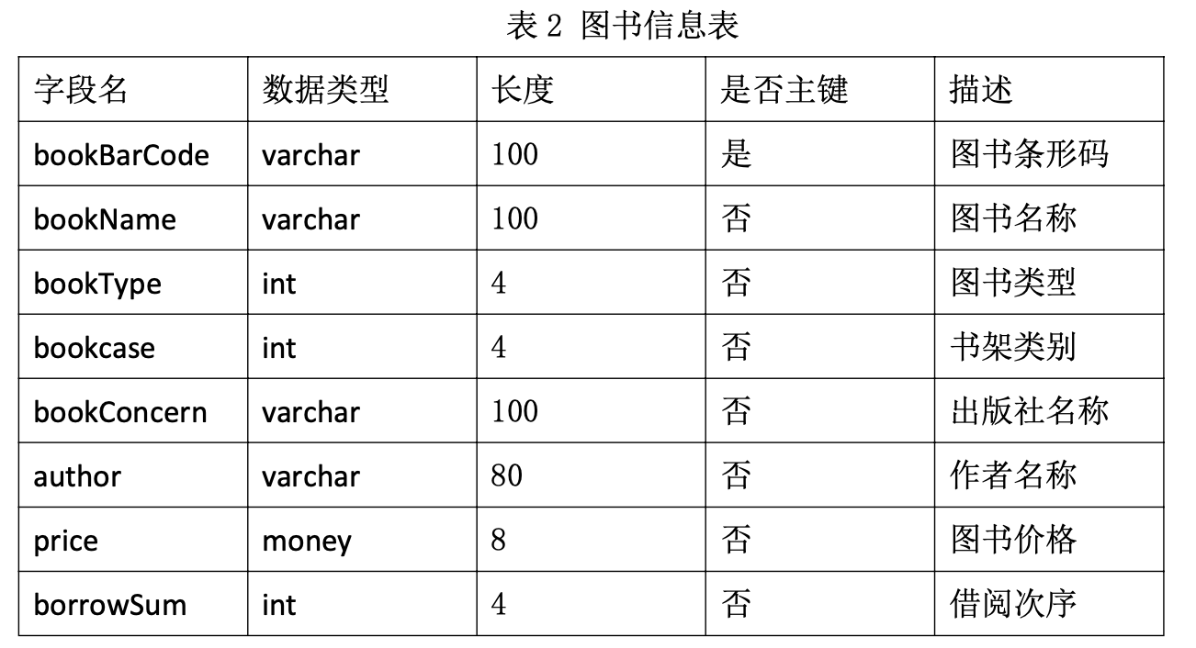表 tb_bookInfo 用于保存与图书的所有信息，该表的结构如表 2 所示: 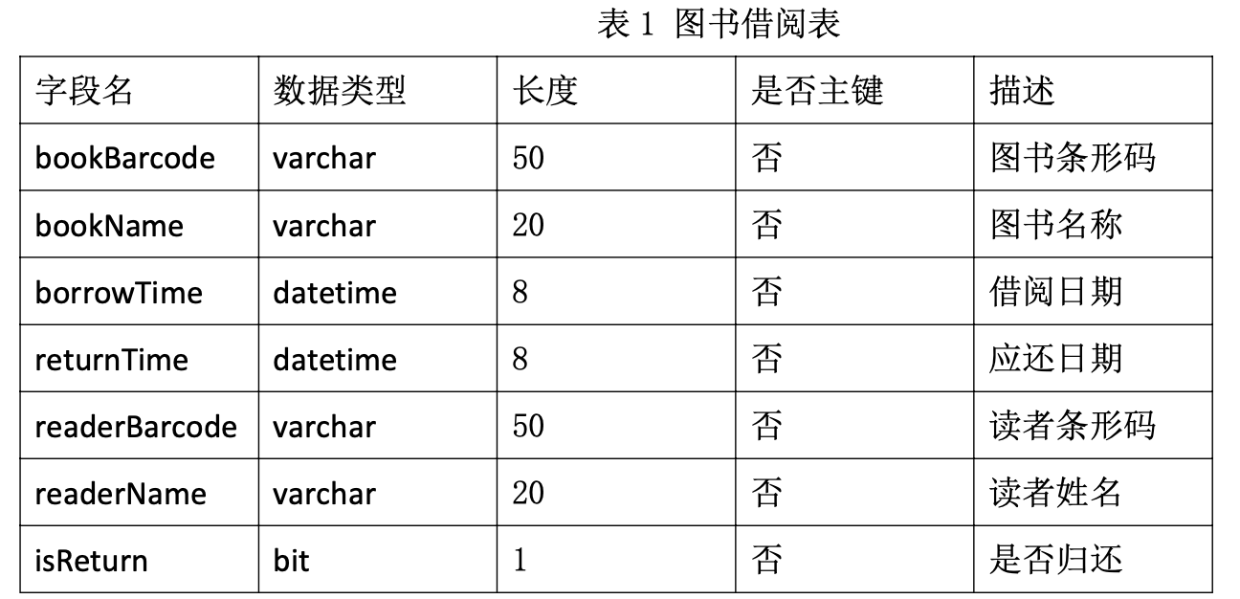

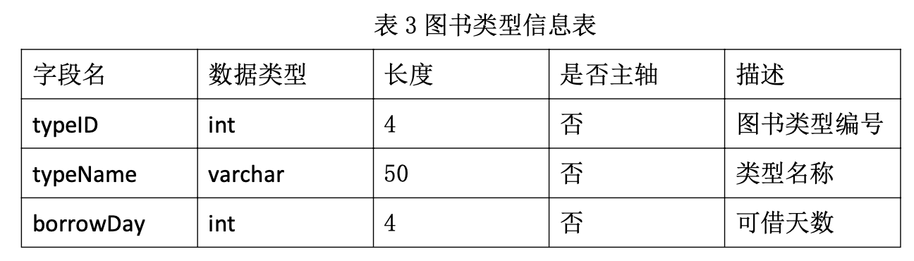表 tb_bookType 用于保存图书类型信息，该表的结构如表 3 所示:

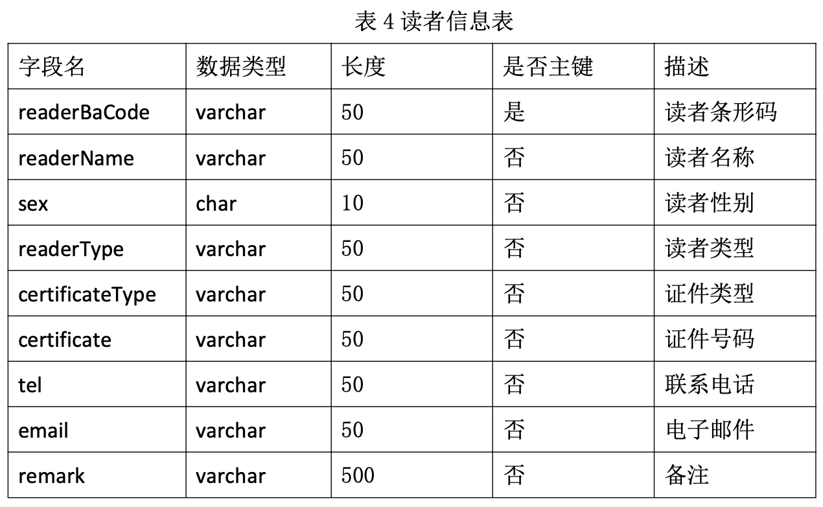表 tb_readerInfo 用于保存所有读者信息，该表的结构如表 4 所示:

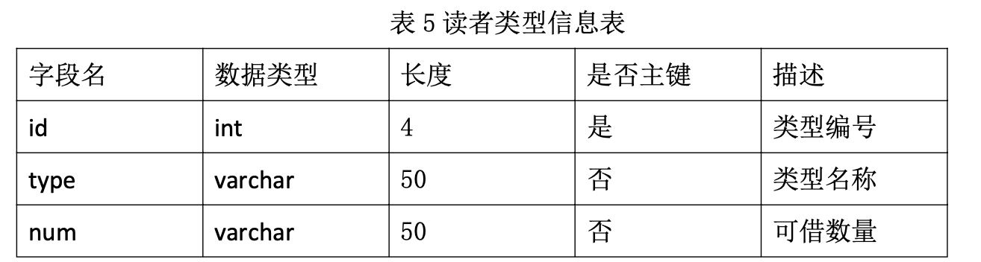表 tb_readerType 用于保存所有读者类型信息，该表的结构如表 5 所示:

5.按照给定的模板，编写软件概要设计说明书。

**五、实验注意事项及思考题**

1.实验注意事项

(1)注意学习使用Visio 2010画层次结构图;

(2)数据库设计要清晰。

2.完成以下问题

(1)系统总体设计过程中，应遵循哪些基本的设计原理;

(2)描述系统结构的图形工具有哪些?

(3)面向数据流的设计方法;

(4)怎样组织对该工作的评审?

**六、实验总结**

（实验报告要逻辑清晰，重点突出。）